# Mail :

Bonjour Cécile,

En réponse à ton message de cette nuit :

En effet, j'ai remarqué quelque chose d'anormal sur le graphique 4, celui qui indique en temps réel le nombre de visiteurs sur le site.

On voit qu'il y a entre 4 et 12 personnes sur le site puis d'un coup vers 3h du matin, le nombre de personne chute à 0 jusqu'à au moins 12h le lendemain (fin du graphique).

Voici 2 hypothèses concernant cette anomalie :

* Les données liées au comptage du nombre de personnes sur le site ont été perdues/corrompues à cause de la mise en production mais le site fonctionnait bien et des personnes naviguaient dessus.
* Le site était en maintenance, il a crashé à cause de la mise en production (et des visites toujours plus nombreuses sur le site) et effectivement personne n'était dessus.

J'espère t'avoir aidé avec ma réponse.

N'hésite pas à me recontacter si tu veux d'autres renseignements.

Bonne journée.

Cordialement,

Raphaël

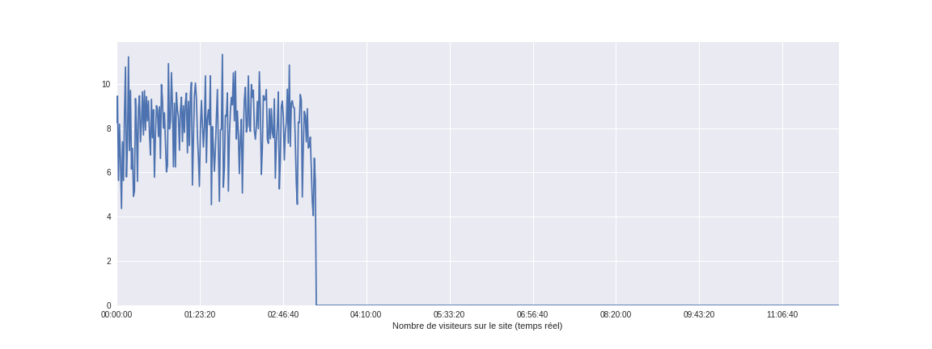Ps : Tu trouveras ci-joint le graphique correspondant à cette anomalie